**Futuros Doctores**.

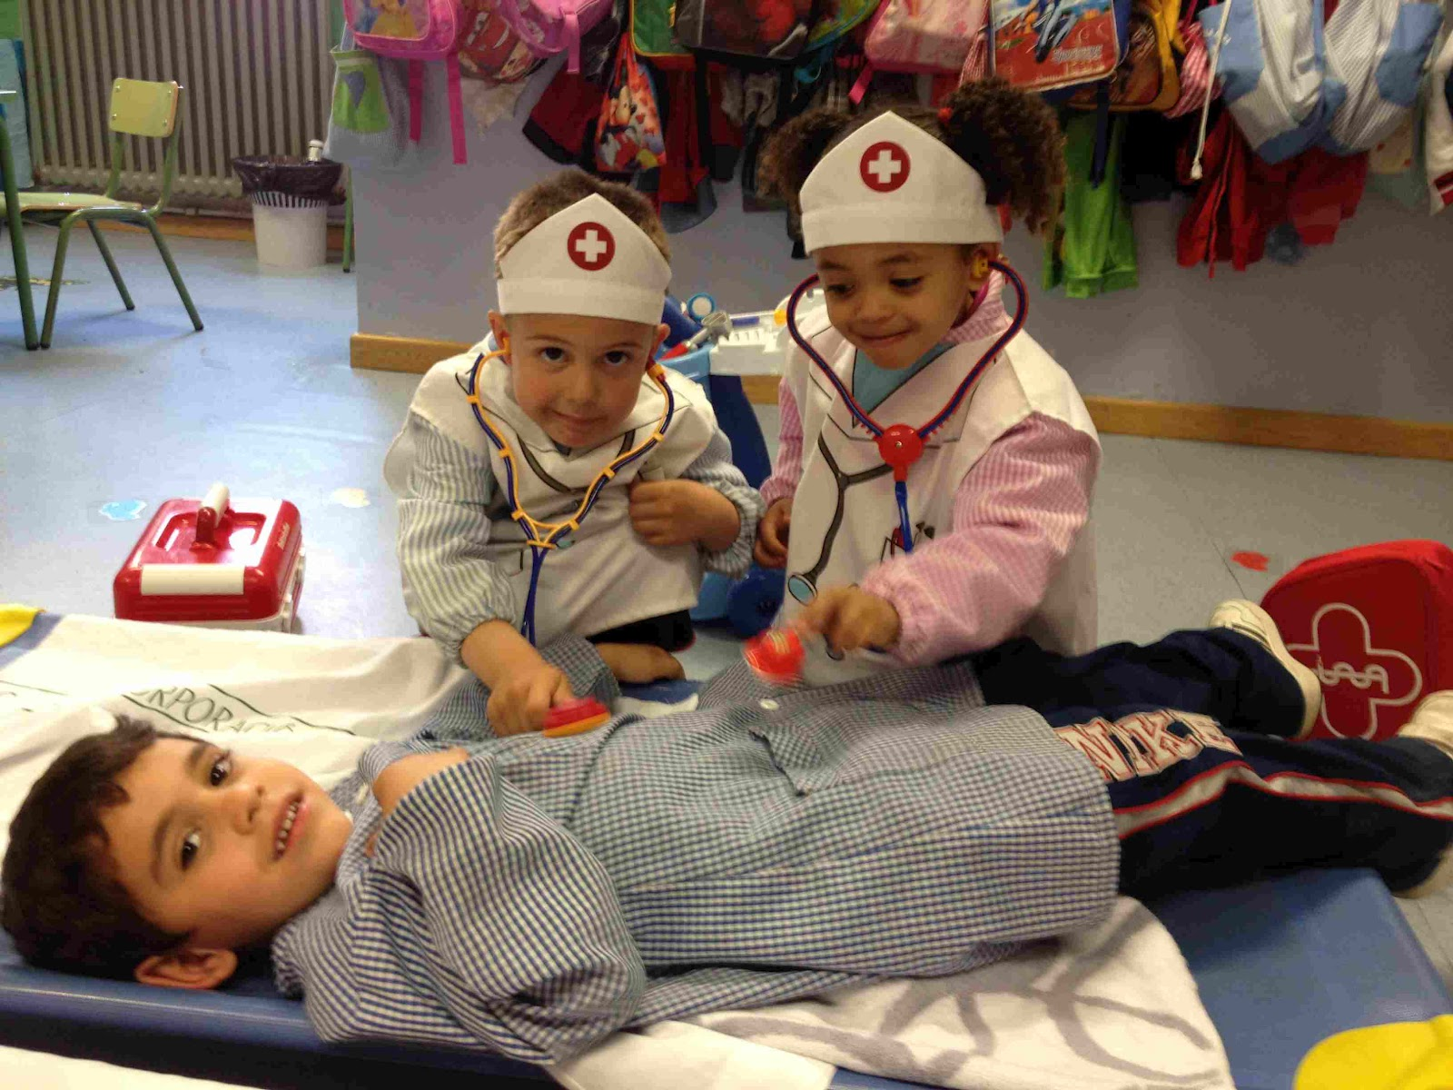

Los niños jugando con una de las profesiones más lindas del mundo.